BAB IV
HASIL DAN PEMBAHASAN PENELITIAN

- Deskripsi Penelitian
- Deskripsi penelitian
Pengambilan data dilaksanakan pada hari Minggu tanggal 6 Juni 2021. Pengambilan data dilaksanakan di Lapangan Klub Persatuan Bola Voli (PBV) “Angkasa” Tulungagung mulai tanggal 6 Juni 2021. Data penelitian selesai direkap keseluruhan pada tanggal 8 Juni 2021. Tempat penelitian semua item tes dilakukan di Lapangan Klub Persatuan Bola Voli “Angkasa” Tulungagung. Penelitian ini mengenai survei kondisi fisik atlet PBV “Angkasa” Tulungagung kelompok usia 14-17 tahun. Pengambilan data fisik tim PBV “Angkasa” Tulungagung antara lain meliputi: Kekuatan otot lengan, kekuatan otot perut, power tungkai, daya tahan, kelincahan, dan kecepatan.
- Subjek Penelitian
Subjek pada penelitian adalah tim Persatuan Bola Voli (PBV) “Angkasa” Tulungagung kelompok usia 14-17 tahun. Jumlah keseluruhan pemain yang mengikuti tes dan pengukuran sejumlah 19 pemain.

- Hasil Penelitian
Penelitian bertujuan untuk melakukan survei kondisi fisik PBV “Angkasa” Tulungagung kelompok usia 14-17 tahun di antaranya biomotornya fisik adalah: kekuatan otot perut, kekuatan otot lengan, power tungkai, kelincahan, daya tahan, dan kecepatan, survei kondisi fisik PBV “Angkasa” Tulungagung kelompok usia 14-17 tahun diukur menggunakan dengan tes dan pengukuran di antaranya: tes sit up untuk mengukur kekuatan otot perut, tes push up untuk mengukur kekuatan otot lengan, tes vertical jump untuk mengukur power tungkai, tes vo2max untuk mengukur daya tahan, tes shuttle run untuk mengukur kelincahan dan lari 30 meter untuk mengukur kecepatan. Hasil penelitian survei kondisi fisik PBV “Angkasa” Tulungagung kelompok usia 14-17 tahun.
Deskriptif statistik keseluruhan tes danpengukuran PBV Angkasa Tulungagung kelompok usia 14 – 17 tahun. Data diambil pada tanggal 6 Juni 2021 di Lapangan PBV Angkasa Tulungagung.
Tabel 4.1 Deskripsi Statistik Tes dan Pengukuran Variabel
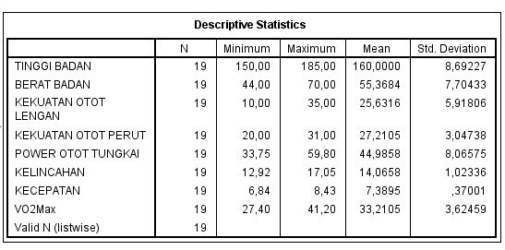
- Hasil Tes Dan Pengukuran Kekuatan Otot Perut Push Up
Berdasarkan hasil tes dan pengukuran kekuatan otot lengan meggunakan tes push up 30 detik yang dilakukan oleh atlet, mendapatkan nilai maksimum 35,00 dan nilai minimum 10,00 sedangkan nilai rata-rata 25,63. Atlet yang memperoleh kategori baik ada 8 atlet dengan persentase 42,1%, dalam kategori cukup ada 8 atlet dengan persentase 42,1%, dalam kategori sedang ada 2 atlet dengan persentase 10,5%, dan dalam kategori kurang ada 1 atlet dengan persentase 5,3%.
Berdasarkan hasil analisis data kekuatan otot lengan/Push Up atlet PBV Angkasa Tulungagung dapat dideskripsikan pada tabel berikut:
Tabel 4.2 Hasil Tes dan pengukuran Kekuatan otot lengan menggunakan tes push up
Klasifikasi | Nilai | Jumlah Atlet | Persentase
Excellent | >35 | 0 | 0
Baik | 27 – 35 | 8 | 42,1%
Cukup | 21 – 26 | 8 | 42,1%
Sedang | 11 – 20 | 2 | 10,5%
Kurang | 6 – 10 | 1 | 5,3%
Kurang Sekali | 4 – 10 | 0 | 0
Buruk | < 4 | 0 | 0
Sumber: data diolah, 2021
Hasil tes dan pengukuran kekuatan otot lengan menggunakan tes sit up apabila ditampilkan dalam bentuk diagram, sebagai berikut:
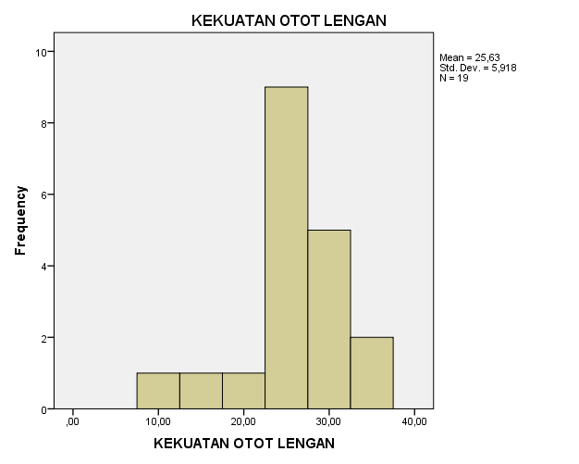

Gambar 4.1 Diagram Tes Dan Pengukuran
Kekuatan Otot Lengan/Push Up

- Hasil Tes Dan Pengukuran Kekuatan Otot Perut Sit Up
Berdasarkan hasil tes dan pengukuran kekuatan otot perut meggunakan tes sit up 30 detik yang dilakukan oleh atlet, mendapatkan nilai maksimum 31,00 dan nilai minimum 20,00 sedangkan nilai rata-rata 27,21. Atlet yang tergolong dalam kategori baik ada 25 atlet dengan persentase 68,4%, sedangkan atlet yang tergolong dalam kategori sedang ada 6 atlet dengan persentase 31,6%. Berdasarkan hasil analisis data kekuatan otot perut atlet PBV “Angkasa” Tulungagung dapat dideskripsikan pada tabel berikut:
Tabel 4.3 Hasil Tes Dan Pengukuran Otot Perut/Sit Up

Klasifikasi | Nilai | Jumlah Atlet | Persentase
Baik | >25 | 13 | 68,4%
Sedang | 21 – 25 | 6 | 31,6%
Cukup | 15 – 20 | 0 | 0
Kurang | 9 – 14 | 0 | 0
Buruk | < 9 | 0 | 0

Sumber: data diolah, 2021
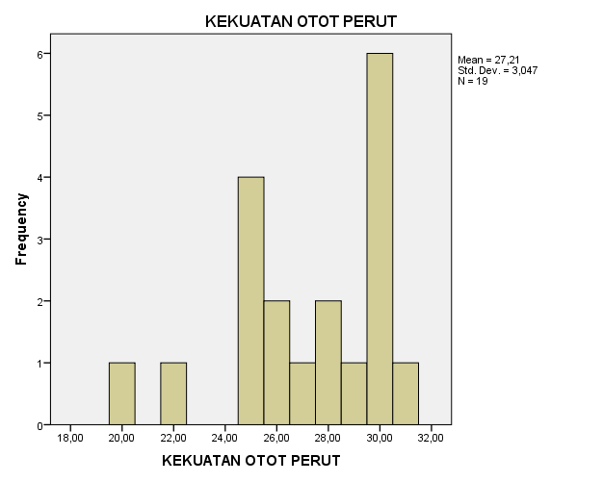
Hasil tes dan pengukuran kekuatan otot lengan menggunakan tes sit up apabila ditampilkan dalam bentuk diagram, sebagai berikut :

Gambar 4.2 Diagram Hasil Tes Dan Pengukuran Otot Perut/Sit Up
- Hasil Tes Dan Pengukuran Power Otot Tungkai Vertical Jump
Berdasarkan hasil tes vertical jump untuk atlet, diperoleh nilai maksimum 59,80 dan skor minimum 33,75 sedangkan nilai rata-rata 44,98. Berdasarkan hasil analisis data kekuatan otot perut atlet PBV “Angkasa” Tulungagung tahun 2021 diperoleh data distribusi sebagai berikut:
Tabel 4.4 Hasil Tes Dan Pengukuran Power Tungkai/Vertical Jump
Klasifikasi | Nilai | Jumlah Atlet | Persentase
Excellent | >60 | 0 | 0
Sangat Baik | 51 – 60 | 6 | 31,5%
Baik | 41 – 50 | 5 | 26%
Cukup | 31 – 40 | 8 | 42%
Sedang | 21 – 30 | 0 | 0
Kurang | 11 – 20 | 0 | 0
Buruk | <11 | 0 | 0
Sumber: data diolah, 2021
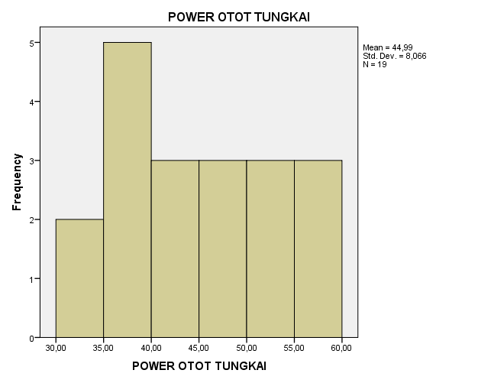
Hasil tes dan pengukuran daya tahan menggunakan tes vertical jump apabila ditampilkan dalam bentuk diagram, sebagai berikut:

Gambar 4.3 Diagram Hasil Tes Dan Pengukuran Vertical Jump
- Hasil Tes Dan Pengukuran Hasil Tes Daya Tahan VO2MAX
Dari hasil tes vo2max atlet, diperoleh nilai maksimum 41,20 dan skor minimum 27,40 nilai rata-rata 33,21. Atlet yang tergolong kategori luar biasa ada 1 atlet dengan persentase 5,3%, sedangkan atlet yang tergolong kategori sangat baik ada 1 atlet dengan persentase 5,3, yang tergolong kategori baik 3 atlet dengan persentase 15,8%, tergolong kategori cukup 10 atlet dengan persentase 51,6%, tergolong kategori kurang 4 atlet dengan persentase 21,1%. Dari hasil analisis tes VO2MAX atlet PBV “Angkasa” Tulungagung tahun 2021 diperoleh data dapat dideskripsikan pada tabel berikut:
Tabel 4.5 Hasil Tes Dan Pengukuran Daya Tahan/VO2MAX
Klasifikasi | Nilai | Jumlah Atlet | Persentase
Luar Biasa | >41 | 1 | 5,3%
Sangat Baik | 39,0 – 41 | 1 | 5,3%
Baik | 35,0 – 38,9 | 3 | 15,8%
Cukup | 31,0 – 34,9 | 10 | 52,6%
Kurang | 25,0 – 30,9 | 4 | 21,1%
Sangat Kurang | < 25,5 | 0 | 0
Sumber: data diolah, 2021
Hasil tes dan pengukuran daya tahan menggunakan tes VO2MAX apabila ditampilkan dalam bentuk diagram, sebagai berikut :

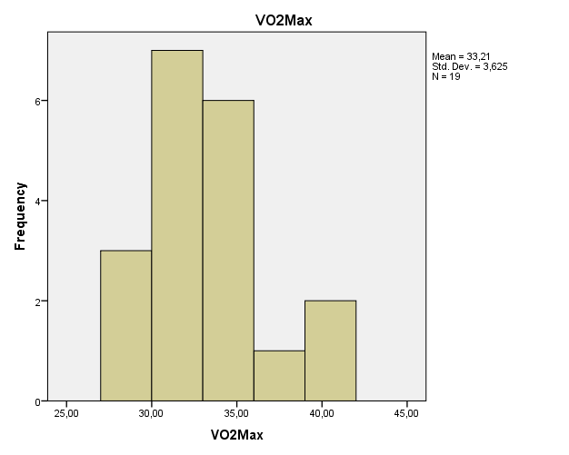

Gambar 4.4 Diagram Hasil Tes Dan Pengukuran Daya Tahan/VO2MAX

- Hasil Tes Dan Pengukuran Kelincahan Shuttle Run
Berdasarkan hasil tes shuttle run atlet, diperoleh nilai maksimum atau catatan waktu terlama 17,05 detik, skor minimum atau catatan waktu tercepat 12,92 detik sedangkan nilai rata-rata 14,06 detik. Atlet yang tergolong kategori baik ada 12 atlet (63,2%), sedangkan atlet yang tergolong dalam sedang ada 6 atlet (31,6%) yang tergolong kategori kurang ada 1 atlet (5,3%). Berdasarkan hasil analisis data kelincahan atlet PBV “Angkasa” Tulungagung tahun 2021 diperoleh data dapat dideskripsikan pada tabel berikut:
Tabel 4.6 Hasil Tes Dan Pengukuran Kelincahan/Shuttle Run
Klasifikasi | Nilai | Jumlah Atlet | Persentase
Baik Sekali | < 12.42 | 0 | 0%
Baik | 12.43 – 14.09 | 12 | 63,2%
Sedang | 14.10 – 15.74 | 6 | 31,6%
Kurang | 15.75 – 17.39 | 1 | 5,3%
Kurang Sekali | >17.40 | 0 | 0%
Sumber: data diolah, 2021
Hasil tes dan pengukuran kelincahan menggunakan tes shuttle run apabila di tampilkan dalam bentuk diagram sebagai berikut:

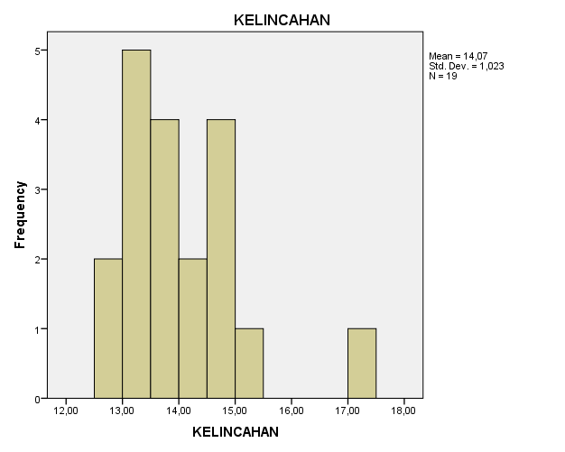

Gambar 4.5 Diagram Hasil Tes Dan Pengukuran Kelincahan/Shuttle Run
- Hasil Tes Dan Pengukuran Kecepatan Lari 30 Meter
Berdasarkan hasil tes lari 30 meter untuk atlet, diperoleh nilai maksimum atau catatan waktu terlama 8,43 detik, skor minimum 6,84 detik sedangkan nilai rata-rata 7,38 detik. Atlet PBV “Angkasa” kelompok usia 14-17 tahun dengan 19 atlet tergolong dalam kategori kurang sekali di item tes lari 30 meter dengan persentase 100%. Berdasarkan hasil analisis data kecepatan atlet PBV Angkasa Tulungagung tahun 2021 diperoleh data dapat dideskripsikan pada tabel berikut:

Tabel 4.7 Hasil Tes Dan Pengukuran Kecepatan/Lari 30 Meter
Klasifikasi | Rentan Nilai | N (Jumlah Atlet) | Persentase
Baik Sekali | 4.06 – 4.50 | 0 | 0
Baik | 4.51 – 4.96 | 0 | 0
Sedang | 4.97 – 5.40 | 0 | 0
Kurang | 5.41 – 5.86 | 0 | 0
Kurang Sekali | 5.86 – 6.30 | 19 | 100%
Sumber: data diolah, 2021
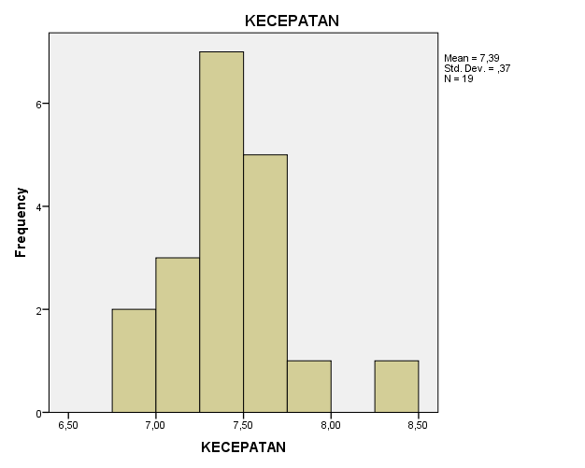
Hasil tes dan pengukuran kelincahan menggunakan tes lari 30 meter apabila ditampilkan dalam bentuk diagram, sebagai berikut:

Gambar 4. 6 Diagram Hasil Tes Dan Pengukuran Kecepatan/Lari 30 Meter

- Pembahasan Penelitian
Survey merupakan suatu yang menginformasikan secara jelas terhadap gejala-gejala yang dihadapi dalam suatu peristiwa yang terjadi. Kondisi fisik adalah keadaan kesiapan fisik sesuai dengan kemampuan yang dimiliki atau jika dilihat dari segi fisiologi merupakan kemampuan seseorang yang dapat diketahui sampai sejauh mana kemampuannya sebagai pendukung aktivitas menjalankan olahraga. Penelitian yang berdasarkan survey yang mengambil data dari klub PBV “Angkasa” menggunakan tes dan pengukuran melalui berbagai item tes yaitu tes sit up, push up, vertical jump, VO2MAX, shuttle run, lari 30 meter untuk mendapatkan data kemudian di deskripsikan dan dianalisis. Dalam peneltian ini populasi peneltian adalah keseluruhan tim PBV Angkasa yang kelompok usia 14-17 tahun yang berjumlah 19 atlet. Setelah mengambil data atlet kemudian dilanjutkan dengan proses pengambilan data tes push up, sit up, shuttlerun, sprint 30m, vertical jump, beep test.
Berdasarkan rata-rata tes kekuatan otot lengan menggunakan tes push up yang diperoleh atlet PBV “Angkasa” adalah 25,63, hasil itu belum dapat mencapai hasil yang maksimal karena untuk mencapai hasil yang maksimal atlet PBV “Angkasa” harus mencapai nilai lebih dari 35. Di dalam olahraga bola voli diperlukan kekuatan otot lengan yang baik untuk mendukung gerakan dasar dalam cabang olahraga bola voli yaitu di gerakan passing, smash, service dan block. Berdasarkan rata-rata kekuatan otot perut dengan tes sit up yang dimiliki oleh pemain bola voli klub PBV “Angkasa” Tulungagung 27,21 dalam kategori cukup. Kategori tersebut belum maksimal karena untuk masuk kategori baik sekali harus berada pada skor lebih dari 25. Dalam cabang olahraga bola voli diperlukan kekuatan otot perut untuk mendukung gerakan passing, smash, service dan block.
Berdasarkan rata-rata kelincahan shuttle run yang dimiliki oleh pemain bola voli klub PBV “Angkasa” Tulungagung 14.06 detik dalam kategori baik. Kategori tersebut belum maksimal karena untuk masuk kategori baik sekali harus berada pada skor kurang dari 12.42 detik . Didalam cabang olahraga bola voli kelincahan diperlukan ketika sedang bermain terutama saat menerima bola liar, karena tidak menutup kemungkin bahwa bola ketika lawan melakukan smash dan mengenai block bola memantul ke segala arah atau bola liar dengan lari mengejar bola yang terpantul agar bola tetap hidup dan dapat melakukan serangan balik ke lawan.
Berdasarkan rata-rata tingkat kecepatan yang diperoleh PBV “Angkasa” Tulungagung dalam waktu yang ditempuh 07.38 detik dalam kategori kurang sekali. Kategori tersebut belum maksimal karena untuk masuk kategori baik sekali harus berada pada waktu 04.50 detik. Dalam cabang olahraga bola voli kecepatan juga dibutuhkan yang fungsinya kurang lebih sama dengan kelincahan yaitu untuk mengejar bola liar pada saat bermain bola voli. Tetapi pada saat melakukan tes dan pengukuran item tes yang dilakukan oleh peneliti kurang efektif untuk permainan bola voli. Harusnya yang lebih tepat yaitu kecepatan reaksi untuk tes kecepatan dalam cabang olahraga bola voli.
Berdasarkan rata-rata power tungkai yang dimiliki oleh pemain bola voli klub PBV “Angkasa” Tulungagung 44,98 dalam kategori cukup. Kategori tersebut belum maksimal karena untuk masuk kategori baik sekali harus berada pada skor lebih dari 60. Karena dalam cabang olahraga bola voli daya ledak otot tungkai diperlukan ketika sedang bermain terutama saat melakukan smash, block dan jumping service. Sedangkan rata-rata tes daya tahan menggunakan Multistage Fitnes Test yang diperoleh PBV “Angkasa” Tulungagung adalah 33,21 dalam kategori cukup. Kategori tersebut belum maksimal karena untuk masuk kategori baik sekali harus berada pada rata-rata lebih dari skor 41,9.
Dalam cabang olahraga bola voli daya tahan sangat diperlukan pada cabang olahraga bola voli, karena daya tahan dalam cabang olahraga bola voli membutuhkan daya tahan yang baik berguna untuk stamina ketika permainan dalam tempo tinggi jual beli serangan dan rally panjang, dan main 3 kali kemenangan dan mencapai 5 set, serta bagaimana seorang atlet dalam kondisi lelah agar tetap konsisten dalam bermain saat pertandingan yang menentukan yaitu pada saat memasuki laga sistem gugur, seperti laga final, semi final, perempat final.
Dari hasil data di atas dijelaskan bahwa kondisi fisik dapat menjamin atlet bola dalam menunjang fisik dan kesiapan seorang atlet untuk menghadapi permainan bola voli yang membutuhkan kebigaran fisik yang prima karena dalam permainan bola voli membutuhkan banyak gerakan dan aktivitas fisik yang tinggi. Oleh karena itu kondisi fisik sangat berperan penting dalam membantu keterampilan atlet bola voli Angkasa Tulungagung, dimana kondisi fisik merupakan unsur utama dalam pencapaian prstasi yang berkelanjutan dan dapat menunjang atlet dalam jangka yang panjang. Berdasarkan pendapat di atas maka atlet PBV “Angkasa” Tulungagung masih perlu meningkatkan kondisi fisik untuk mencapai puncak peforma atlet bola voli dalam kategori di usia 14-17 dengan memberikan program-program latihan guna meingkatkan kondisi fisik atlet PBV “Angkasa” Tulungagung.
Atlet dengan nilai kondisi fisik yang baik akan lebih cepat proses pemulihan saat latihan maupun saat pertandingan (Al Ayubi, 2017) sehingga akan menjadikan atlet bergerak dan bermain efektif dan efisien untuk melakukan teknik gerkan yang tepat (Azidman, Arwin, & Syafrial, 2017). Selain itu terdapat faktor-faktor yang menentukan kondisi fisik seseorang yaitu: (1) faktor latihan, (2) faktor prinsip beban latihan, (3) faktor istirahat, (4) faktor kebiasaan hidup yang sehat (5) faktor lingkungan, (6) faktor makanan (Pujiono, 2015).
Dari pendapat di atas dapat disimpulkan bahwa kondisi fisik merupakan unsur yang sangat penting dan berpengaruh dalam cabang olahraga, khususnya pada faktor-faktor yang mempengaruhi karena pada dasarnya kondisi fisik seorang atlet harus dijaga dan ditingaktkan dengan baik. Kondisi fisik memegang peranan penting di klub PBV “Angkasa” Tulungagung, namun dalam pengambilan data di klub PBV “Angkasa” Tulungagung ada salah satu tes yang seluruh atletnya dalam kategori kurang sekali yaitu pada tes shuttle run, karena dalam cabang olahraga bola voli shuttle run yang digunakan oleh peneliti adalah lari bolak balik sehingga hasilnya kurang sekali ketika dimasukkan dalam norma kelinchan shuttle run.
Dengan demikian tingkat kondisi fisik klub PBV “Angkasa” Tulungagung perlu ditingkatkan dengan lebih baik lagi dengan cara membuat program latihan yang terencana dan sistematis. Dengan program latihan dan terencana dan sistematis serta dilaksanakan secara berkelanjutan dan berkesinambungan dapat menghasilkan kondisi fisik yang lebih baik lagi pada atlet PBV “Angkasa” Tulungagung.

BAB V
SIMPULAN DAN SARAN
- Simpulan
Berdasarkan hasil penelitian yang telah diuraikan dan data yang diperoleh pada bab sebelumnya dapat disimpulkan bahwa, kondisi fisik Perstuan Bola Voli “Angkasa” Tulungagung kategori putri kelompok usia 14-17 tahun adalah sebagai berikut: hasil tes push up rata-rata 25,6 dikategorikan cukup, hasil tes sit up rata-rata 27,2 tergolong kategori baik, hasil tes vertical jump 44,98 tergolong kategori cukup, hasil tes shuttle run rata-rata 14,06 tergolong kategori baik, hasil tes lari 30 meter dengan rata-rata 7.38 detik tergolong kategori kurang sekali, dan yang terakhir untuk tes vo2max rata-rata 33,21 tergolong kategori cukup.
Dari hasil tersebut maka kondisi fisik atlet PBV “Angkasa” harus ditingkatkan lagi untuk mencapai kategori baik dengan menambah itensitas latihan, dan pelatih membuat program latihan yang sistematis program latihan PBV Angkasa guna meningkatkan kondisi fisik atletnya.

- Saran-saran
Dengan hasil data yang diperoleh kondisi fisik Klub PBV “Angkasa” Tulungagung masih dalam kondisi yang cukup. Ada salah satu item tes yang kurang efektif di cabang olahraga bola voli yaitu di item tes kecepatan lari 30 meter, karena pemain bola voli tidak begitu menggunakan lari, lebih baik untuk melakukan tes dan pengukuran kecepatan reaksi yaitu menggunakan T–tes.
Untuk mencapai puncak peforma atlet karena ada beberapa yang harus dievaluasi dan dierbaiki untuk mencapai puncak peforma atau memiliki kondisi fisik yang baik dengan menyusun program latihan. Oleh karena itu maka data yang diperoleh dapat menjadi acuan bagi pelatih klub untuk meningkatkan kondisi fisik atlet melalui program latihan tersebut.
Dengan program latian yang dilihat dari hasil tes dan pengukuran yang telah dilakukan pelatih dapat memberikan program latian yang sistematis dan terprogram dengan baik untuk meningkatkan kondisi fisik atlet agar dapat mencapai kondisi fisik dalam kategori baik. Pelatih klub PBV Angkasa dapat memprogram setiap 3 bulan atau 6 bulan sekali untuk melakukan tes dan pengukuran guna mengevaluasi apakah dengan program latian yang di lakukan dapat meningkatkan kondisi fisik atlet.

